|  |
| --- |
| Algorytmy i struktury danych |
| Projekt 1 |
| Projektodawca: Kamil Reczek |

|  |
| --- |
| Patryk Tomaszewski  2020-04-02 |

Spis treści

1. Wprowadzenie do projektu 2

a. Narzędzia użyte w projekcie 2

b. Środowisko testowe 2

c. Kod źródłowy 2

2. Dane oraz wyniki 3

a) Przypadek średni – pomiar czasu 3

b) Przypadek pesymistyczny – pomiar czasu 4

c) Przypadek średni instrumentacja 5

d) Przypadek pesymistyczny instrumentacja 6

3. Podsumowanie 6

# Wprowadzenie do projektu

Projekt zakłada przetestowanie dwóch sposobów przeszukiwania zbiorów liczbowych i wskazanie, który z nich jest wydajniejszy, w jakich przypadkach oraz dlaczego. Metody przeszukiwania zbiorów to:

* Wyszukiwanie proste liniowe – polega na wybieraniu ze zbioru kolejnych liczb oraz przyrównywaniu ich do szukanej. (Algorytm nie wymaga posortowania elementów)
* Wyszukiwanie binarne – polega na wyznaczeniu środka z szeregu szukanych elementów i sprawdzenie czy środkowy element jest szukany. Jeżeli nie to algorytm tworzy nowy podzbiór na prawo lub na lewo od ostatniego porównywanego elementu ( w zależności czy szukana była większa lub mniejsza od porównywanej liczby). Następnie algorytm powtarza czynność do znalezienia szukanego elementu. (Wyszukiwanie binarne wymaga posortowania zbioru elementów)

## Narzędzia użyte w projekcie

Do przeprowadzenia badania dwóch algorytmów wyszukiwania zostały użyte następujące narzędzia:

* Program Microsoft Visual Studio 16.5.2
* Konsola CMD
* Pakiet Biurowy Microsoft Office (wykresy)

## Środowisko testowe

Testy zostały przeprowadzone na systemie operacyjnym Windows 10 Pro w wersji 1909. Za to za platformę testową posłużył komputer stacjonarny o następującej specyfikacji:

* CPU – AMD Ryzen 3700X
* RAM – 2x8 GB 3200MHz
* MB – MSI B350
* Dysk – M.2 PCIe 3.0 256GB

## Kod źródłowy

Kod źródłowy można znaleźć na repozytorium GitHub pod tym: <https://github.com/piciu0908/WyszukiwanieP1>

# Dane oraz wyniki

## Przypadek średni – pomiar czasu

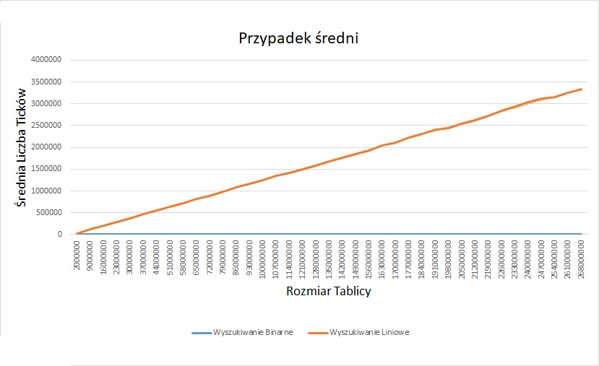

Wyniki zostały uzyskane w następujący sposób:

1. Dla wyszukiwania binarnego było to znalezienie 1900000 elementów oraz zmierzenie kosztu ich znalezienia. Następnie suma kosztu została podzielona przez liczbę elementów by uzyskać średnią dla danej tablicy.
2. W wyszukiwaniu liniowym kluczowym elementem jest znalezienie środkowego elementu dla danego rozmiaru tablicy i obliczenie kosztu jego odnalezienia.

Wniosek:

- W przypadku pomiaru czasu obu algorytmów zdecydowaną przewagę ma wyszukiwanie binarne, gdyż dla bardzo dużej liczby elementów jest o wiele szybsze.

## Przypadek pesymistyczny – pomiar czasu

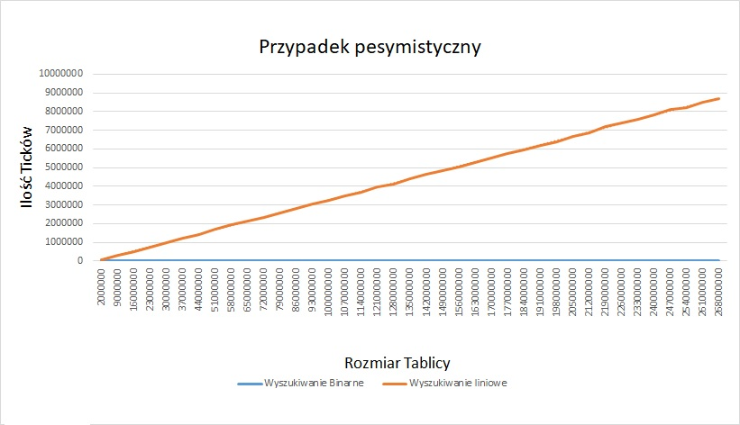

Wyniki zostały uzyskane w następujący sposób:

1. Dla obu algorytmów było to szukanie elementu, który nie znajduje się w zbiorze szukanym. Kluczem było zliczenie czasu wszystkich operacji przejścia całej tablicy.

Wniosek:

- W przypadku gdy algorytmy musza przeszukać całe tablice po raz kolejny im większa jest tablica tym bardziej wyszukiwanie binarne pogłębia swoją przewagę nad wyszukiwaniem liniowym.

## Przypadek średni instrumentacja

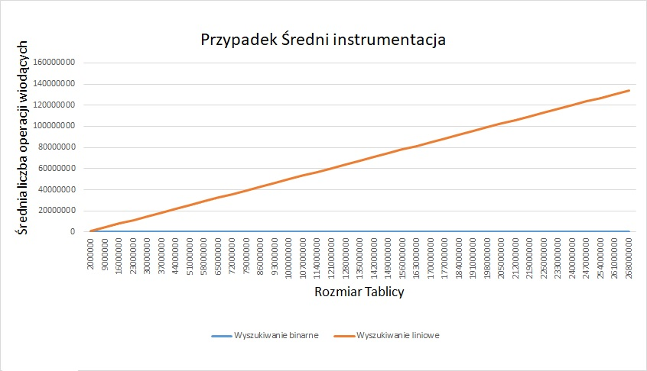

Wyniki zostały uzyskane w następujący sposób:

1. Dla wyszukiwania binarnego było to znalezienie 1900000 elementów oraz zliczenie ilości operacji krytycznej/wiodącej. Następnie suma kosztu została podzielona przez liczbę elementów by uzyskać średnią dla danej tablicy.
2. W wyszukiwaniu liniowym został zdefiniowany środek oraz zliczona liczba operacji potrzebnych do jego znalezienia.

Wniosek:

- Nawet w przypadku średniej liczby operacji algorytm wyszukiwania liniowego przegrywa z binarnym. Wyszukiwanie binarne ma wielką przewagę ze względu na rozmiar przeszukiwanych tablic.

## Przypadek pesymistyczny instrumentacja

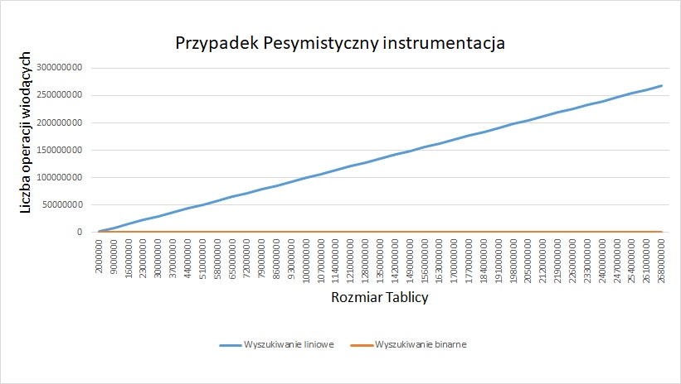

Wyniki zostały uzyskane w następujący sposób:

1. Dla wyszukiwania binarnego zliczenie wszystkich operacji krytycznych/wiodących dla przeszukania całej tablicy.
2. W wyszukiwaniu liniowym został zdefiniowany element spoza tablicy i zostały zliczone operacje krytyczne/wiodące dla przejścia całej tablicy.

Wniosek:

- Liczba wykonanych operacji w wyszukiwaniu binarnym jest dużo mniejsza by ukończyć działanie algorytmu.

# Podsumowanie

Podsumowując. Algorytm wyszukiwania binarnego jest zdecydowanie szybszy oraz bardziej optymalny dla dużych liczb. Jeśli chcemy by nasz program działał szybciej, a operujemy na dużych wartościach to warto go stosować. Sprawa może wyglądać nieco inaczej dla małych liczb gdzie wyszukiwanie liniowe może być bardziej optymalnym wyjściem.